**Prova MYSQL**

**Atividade 1**

1) Criar uma tabela de dados no MySQL para clientes de uma empresa de telecomunicações. Esses clientes devem ser gerenciados pelos campos de CPF, Nome, Data de Nascimento, Endereço, CEP, Bairro, Cidade e UF.

2) Após criar a tabela acima especificada adicionar um campo para armazenar a data da última compra.

3) Inserir na tabela Clientes três clientes, conforme seguem:

* 04496332780, João da Silva, 25/11/1969, Rua Antônio Numes, 88045963, Palmeiras, Londrina, PR.
* 05485031490, Ana Regina Fagundes, 21/09/1986, Rua Palmeias Novas, 88078923, Leblon, Rio de Janeiro, RJ.
* 03350314905, Fernando Soares, 05/03/1990, Rua Palmeias Novas, 88048917, Copacabana, Rio de Janeiro, RJ.

4) Deletar os clientes que residam na cidade de Londrina.

**Atividade 2**

Crie o banco de dados abaixo e responda as questões.

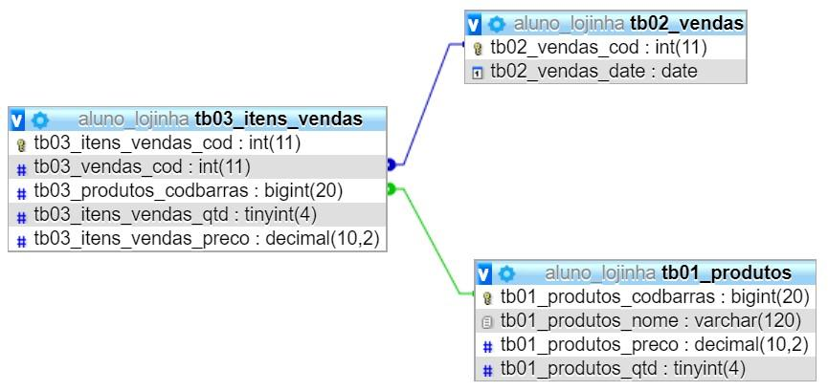

01. Listar todos os itens vendidos, exibindo o nome de cada produto.

02. Listar todas as vendas do produto Toddy.

03. Listar todos os itens vendidos do mês 05

**Atividade 3**

Em uma tabela chamada Contribuinte de um banco de dados padrão SQL aberto e em condições ideais há o campo idContribuinte do tipo inteiro e chave primária. Há também o campo nomeContribuinte que é do tipo varchar. Nessa tabela, um Auditor Fiscal deseja alterar o nome do contribuinte de id 1 para 'Marcos Silva'. Para isso, terá que utilizar o comando

A ALTER TABLE Contribuinte SET nomeContribuinte='Marcos Silva' WHERE idContribuinte=1;

B UPDATE Contribuinte SET nomeContribuinte='Marcos Silva' WHERE idContribuinte=1;

C UPDATE nomeContribuinte TO 'Marcos Silva' FROM Contribuinte WHERE idContribuinte=1;

D ALTER TABLE Contribuinte FIELD nomeContribuinte='Marcos Silva' WHERE idContribuinte=1;

E UPDATE TABLE Contribuinte FIELD nomeContribuinte='Marcos Silva' WHERE idContribuinte=1;

**Atividade 4**

Assinale a alternativa correta: Sobre banco de dados mysql, para retornar o valor médio de um grupo de registros selecionados com a cláusula SELECT, utiliza-se a função:

Alternativas

A AVG.

B SUM.

C BETWEEN.

D DISTINCT.